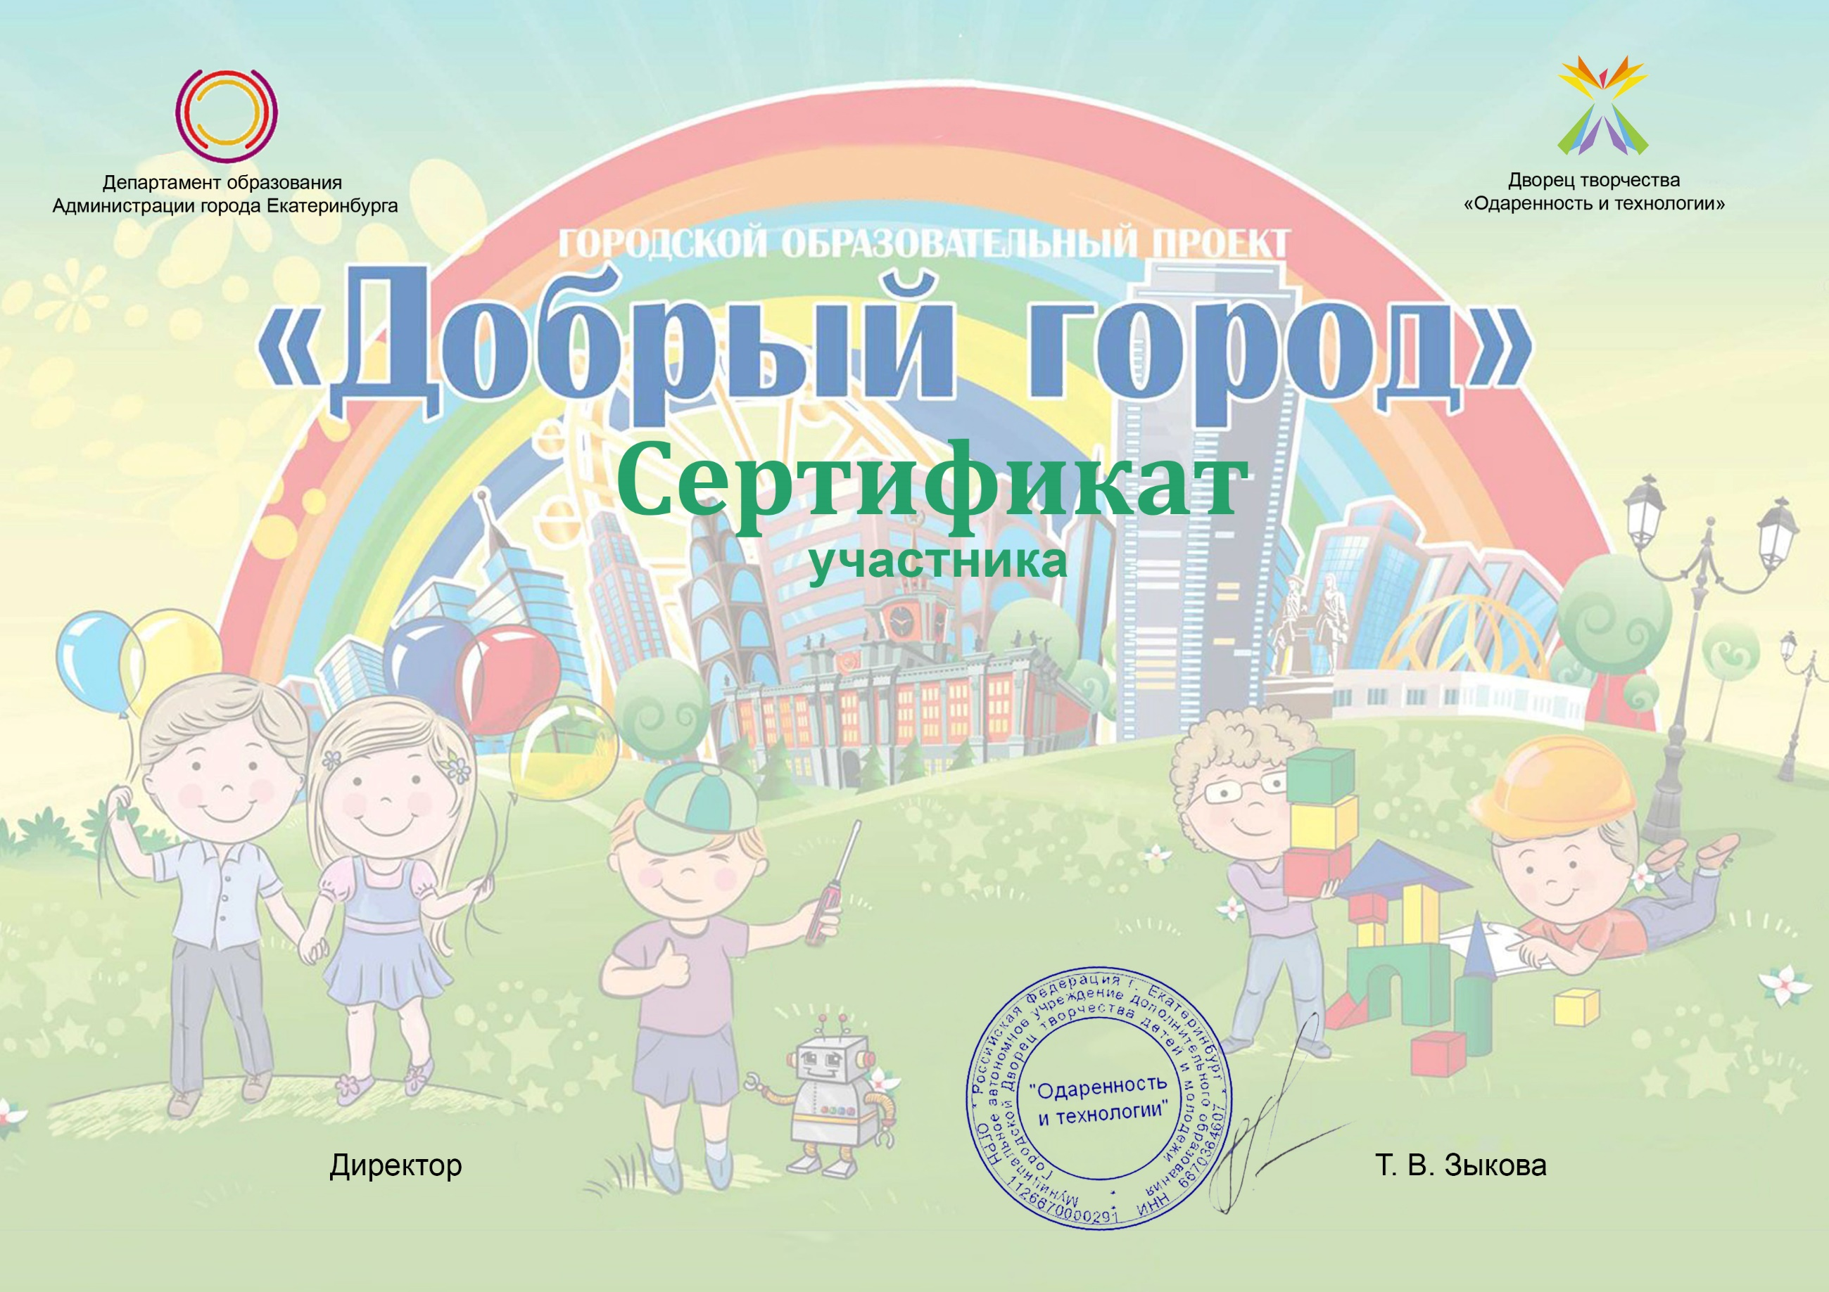

**Городской образовательный проект «Добрый город»Фестиваль «Юный архитектор»**

**МБДОУ детский сад № 348**

**Екатеринбург 2021**